INSTITUTO FEDERAL DE MATO GROSSO DO SUL

COORDENAÇÃO DE TECNOLOGIA E INFORMAÇÃO

CURSO TÉCNICO INTEGRADO EM INFORMÁTICA PARA INTERNET

**REGINALDO GREGÓRIO DE SOUZA NETO**

**COMPORTAMENTO ROBÓTICO EM UM SEGUE-LINHA COM DESVIO DE OBSTÁCULOS MÓVEIS**

NAVIRAI

2019

REGINALDO GREGÓRIO DE SOUZA NETO

**COMPORTAMENTO ROBÓTICO EM UM SEGUE-LINHA COM DESVIO DE OBSTÁCULOS MÓVEIS**

Trabalho de Conclusão de Curso apresentada como requisito para a conclusão do Curso Técnico Integrado em Informática para Internet.

Orientador: Maximilian Jaderson de Melo

NAVIRAI

2019

REGINALDO GREGÓRIO DE SOUZA NETO

**COMPORTAMENTO ROBÓTICO EM UM SEGUE-LINHA COM DESVIO DE OBSTÁCULOS MÓVEIS**

Trabalho de Conclusão de Curso apresentada como requisito para a conclusão do Curso Técnico Integrado em Informática para Internet.

Este exemplar corresponde à redação final da dissertação defendida e aprovada pela banca examinadora em __/__/____.

BANCA EXAMINADORA

______________________________________________

Prof. Maximilian Jaderson de Melo – Orientador

IFMS

______________________________________________

Prof. Danilo Adriano Mikucki

IFMS

______________________________________________

Prof. Guilherme Figueiredo Terenciani

IFMS

**DECLARAÇÃO DE AUTORIA TEXTUAL E DE INEXISTÊNCIA DE PLÁGIO**

Eu, Reginaldo Gregório de Souza Neto, estudante do Curso Técnico Integrado em Informática para Internet, declaro que este texto final de dissertação é de minha autoria e não contém plágio, estando claramente indicadas e referenciadas todas as citações diretas e indiretas nele contidas. Estou ciente de que o envio de texto elaborado por outrem e também o uso de paráfrase e a reprodução conceitual sem as devidas referências constituem prática ilegal de apropriação intelectual e, como tal, estão sujeitos às penalidades previstas no IFMS e às demais sanções da legislação em vigor.

Naviraí, 14 de dezembro de 2019.

_____________________________________

Reginaldo Gregório de Souza Neto

*Trabalho dedicado ao meu ex-companheiro de trabalho Danilo Trindade, meu orientador Maximilian de Melo e a todos os meus amigos.*

“Tempos difíceis criam homens fortes. Homens fortes criam tempos fáceis. Tempos fáceis criam homens fracos. Homens Fracos criam tempos difíceis.”

(Provérbio Oriental)

**COMPORTAMENTO ROBÓTICO EM UM SEGUE-LINHA COM DESVIO DE OBSTÁCULOS MÓVEIS**

**Resumo**

O presente artigo tem o objetivo de apresentar a construção de uma programação comportamental para um robô, e observar sua resposta diante de intervenções externas e acontecimentos não previstos, tentando aperfeiçoar o algoritmo para que o robô esteja preparado para as mais diversas situações. O veículo antes de executar seus movimentos deverá efetuar cálculos e decidir se será possível ou não a realização do desvio do obstáculo de maneira segura e eficiente. Para fins de validação, a estrutura mecânica do veículo foi desenvolvida com peças LEGO, onde foram adaptados sensores, para realizar as medições de posicionamento, e atuadores, por meio de motores, para produzir o movimento de eixos e rodas. Neste processo os dados coletados pelos sensores são enviados a um micro controlador, processados, e então é gerada uma resposta aos atuadores instalados no robô.

**Palavras-Chave:** Robótica, Programação, Comportamento, Lego, Sensoriamento.

**Abstract**

This article aims to present the construction of a behavioral programming for a robot, and observe its response to external interventions and unforeseen events, trying to improve the algorithm so that the robot is prepared for the most diverse situations. Before performing its movements, the vehicle must perform calculations and decide whether or not it will be possible to safely and efficiently perform obstacle avoidance. For validation purposes, the vehicle's mechanical structure was developed with LEGO parts, where sensors were adapted to perform positioning measurements, and actuators, by means of motors, to produce the movement of axles and wheels. In this process the data collected by the sensors are sent to a microcontroller, processed, and then a response is generated to the actuators installed in the robot.

**Key-words:** Robotics, Programming, Behavior, Lego, Sensing

1. **Introdução**

Para a execução desta pesquisa é necessário alguns conceitos para a elaboração de um sistema de controle, tais como robótica, sensoriamento e programação.

A robótica é definida como a ligação inteligente entre percepção e ação, sendo necessário certo grau de inteligência para realização de uma determinada tarefa, que envolve uma interação física entre o sistema e o meio onde a tarefa está sendo realizada (PIO *et. al.,* 2006).

“A área de robótica, que engloba áreas exatas, como informática, eletrônica, mecânica e controle” (OSHE, 2007), também pode ser destinada para as crianças/adolescentes e é denominada como robótica educacional, área essa que consiste na prototipação de robôs, sistemas robóticos e sistemas de controles simples para o entendimento de conceitos básicos, como a física, matemática e programação, os quais são muito utilizados em instituições de ensino facilitando o aprendizado dos estudantes em relação a esses temas.

Mas para o entendimento do que é robótica, é preciso compreender o significado de robô, originário da palavra tcheca “*robota*”, que significa trabalho forçado. Então o mecanismo que executa um trabalho forçado de repetição e que não se cansa (fisicamente) é um robô.

Estas máquinas podem se locomover em ambientes de difícil acesso, ruidosos e desconhecidos, oferecendo segurança sem arriscar a vida humana, porém para tanto, o sistema deve ser capaz de receber as informações vindas do meio em que estejam inseridas, através de seu sistema sensorial, e de modo semi ou completamente autônomo gerar os comandos que façam com que se desloquem pelo ambiente (Pitz e Velozo, 2008).

No mundo contemporâneo existem diversas situações onde os robôs estão em contato direto com os humanos, como na indústria, nos carros e até nos aviões. Portanto é preciso que se tomem algumas precauções para que não ocorra nenhum acidente grave envolvendo os humanos, as famosas “falhas técnicas”, com a idealização de uma situação em que o robô tem que seguir um trajeto como se ele fosse um carro, mas subitamente aparece uma entidade a sua frente podendo ser uma pessoa ou um animal. Para evitar um acidente os robôs utilizam de um sistema de sensoriamento, para que ele possa perceber e desviar deste obstáculo.

O sistema de sensoriamento consiste em um conjunto de sensores que estão ligados à um controlador do robô, esses sensores captam informações do ambiente. Segundo Zanotto *et. al.*(2015), os sensores são dispositivos elétricos, eletrônicos, mecânicos ou biológicos capazes de responder a estímulos de natureza física (temperatura, pressão, umidade, velocidade, aceleração, luminosidade e etc.).

A programação ou codificação se trata de um conjunto de sentenças e/ou comandos redigidos em uma linguagem que a máquina possa interpretar e aceitar os comandos para cumprir as tarefas de modo que não haja interferência humana direta adicional. A programação é realizada por um humano e consiste na idealização, escrita, teste e manutenção do código a ser interpretado pela máquina, neste caso pelo robô, para que o mesmo execute as tarefas de modo eficaz.

Esta pesquisa é fundamentada na ótica de problemas que já ocorrem na robótica, pois é possível notar a evolução das máquinas atuais de forma exponencial sendo capazes de realizar tarefas diversas.

“Hoje em dia, com os computadores com cada vez maior capacidade de processamento e frequência de operação, a robótica tornou-se um ramo de grande expansão. A computação permite sistemas cada vez mais avançados, e o desenvolvimento de áreas complexas como inteligência artificial, visão computacional, reconhecimento e síntese de voz” (OSHE *apud* GUDWIN, 2005).

Mesmo com grande evolução, a robótica “**possui limitações estruturais, ou seja, as peças que compõem os robôs desgastam-se e, por isso, a máquina tem um determinado tempo de validade, de bom funcionamento**” (ROMERO *apud* USP, 2018, s.p). Além do desgaste físico, Romero ressalta outra limitação que envolve a robótica dizendo que **“**é**o ser humano que programa os robôs, então eles vão até onde nós queremos*”*** (*ibidem*).

Portanto este trabalho busca desenvolver um algoritmo capaz possibilitar o robô interpretar o ambiente em que se encontra para que possa se comportar de maneira correta, ou seja, seguindo a linha preta por todo o trajeto, desviando dos obstáculos que aparecerem no caminho e voltando para cima da linha após o desvio, com o intuito de exemplificar e testar o algoritmo atuando no robô em situações diversas, possibilitando o aprimoramento do código para que o mesmo seja robusto e funcional para outros ambientes com as mesmas características.

O objetivo geral desta pesquisa se trata da observação do comportamento robótico em diferentes arenas de testes, modificando-as para testar a adaptabilidade do algoritmo escrito na linguagem de blocos do lego. Tem-se por objetivos específicos a montagem do robô, a criação de uma programação para o mesmo, observar seu comportamento no ambiente livre e com interferências, e por fim analisar as tomadas de decisões do robô.

## Metodologia de Execução do Projeto

O método experimental consiste, especialmente, em submeter os objetos de estudo à influência de certas variáveis, em condições controladas e conhecidas pelo investigador, para observar os resultados que a variável produz no objeto (GIL, 2008).

Fazendo jus à metodologia da pesquisa, que é experimental, a qual se baseia nos testes e observações feitas sobre casos reais que nesta pesquisa se trata do comportamento do robô diante das diversas situações que ele será submetido.

A classificação do objetivo de estudo é dada como exploratória, pois com a elaboração de um sistema de controle para o comportamento do robô, que sofrerá intervenções no ambiente. Observando seu comportamento sobre a aparição de objetos em sua frente e sua reação diante do mesmo.

* 1. Procedimento Técnico

A primeira etapa consiste na montagem do robô. Utilizando do kit LEGO® MINDSTORM EDUCATION EV3, que é uma ótima ferramenta para o ensino da robótica nas escolas, pois possui grande variedade de peças possibilitando variações e adaptações na montagem do robô.

O kit EV3 possui um bloco programável com um micro controlador interno capaz de receber informações dos sensores, as processando e gerando respostas para os atuadores instalados no robô. O bloco possui as seguintes especificações: 4 portas de entrada: 1, 2, 3, 4 (para conectar sensores ao bloco); 4 portas de saída: A, B, C, D (para conectar motores ao bloco); 1 interface mini USB (para conectar o bloco ao computador); Interface USB (para adicionar o dispositivo *dongle* Wi-Fi); Entrada de porta Micro SD (para aumentar a memória do bloco); Alto Falante embutido. O kit robótico MIMDSTORM LEGO EV3 foi escolhido devido ao IFMS possuir esse kit que é utilizado atualmente pelas equipes de robótica do *campus.*

Figura 1 – Exemplo de sensores e motores do kit LEGO MINDSTORM EV3.

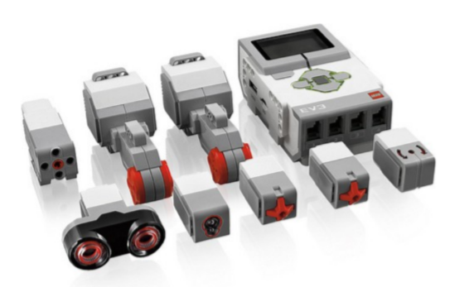

Fonte: <http://legoev3.blogspot.com/2013/01/kit-lego-ev3-o-que-ha-de-novo.html>

Na figura 1 é possível visualizar 3 tipos de sensores disponíveis no kit Lego: o de toque, de cor, e o ultrassônico. O sensor de toque é responsável por conceder ao robô a possibilidade de avaliação de dois estados, pressionado e não pressionado, o de cor dá a possibilidade de o robô distinguir diferentes tonalidades de cores pelas suas refletâncias e o ultrassônico se assemelha a um morcego, pois ele emite pequenas ondas sonoras e capta a volta delas após bater em algum objeto, determinando assim sua distância do mesmo. (Zanotto, *et. al.*, 2015).

A segunda etapa da pesquisa consiste na programação do lego. Ela pode ser feita na linguagem de blocos que é uma linguagem de programação de fácil entendimento, porém possui uma dificuldade de trabalho maior quanto aos recursos mais complexos como equações matemáticas de segundo grau por exemplo.

Figura 2 – Exemplo de programação em blocos no ambiente do Lego.

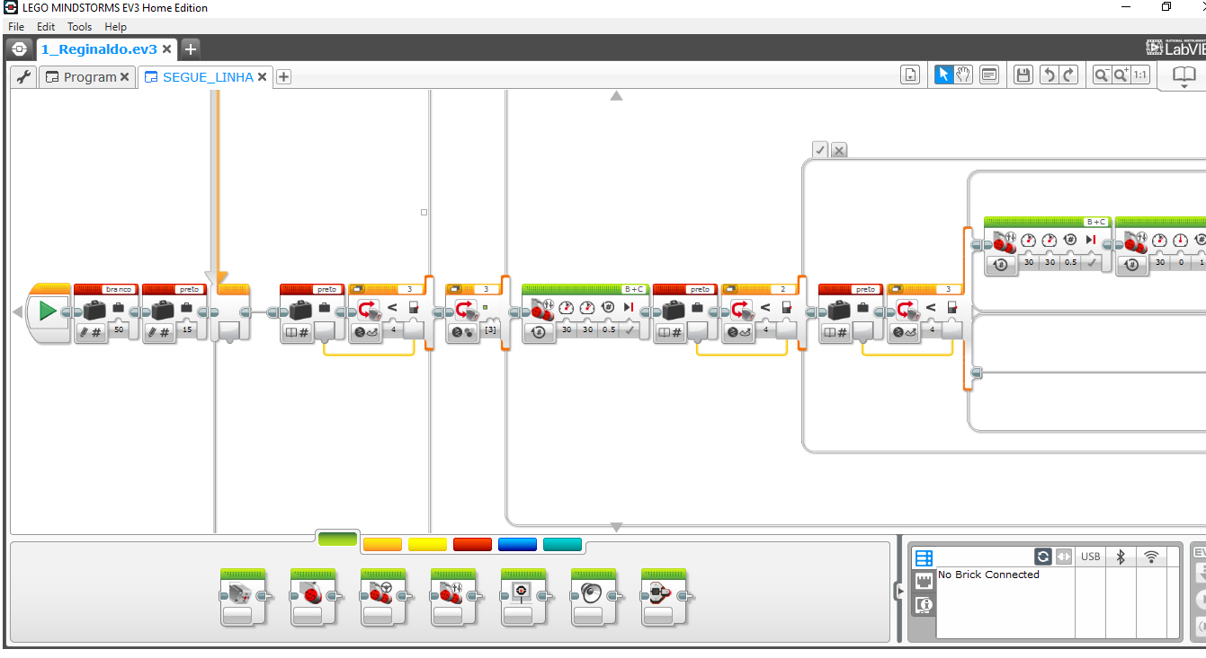

Fonte: Autoria própria

1. **Fundamentação**

Atualmente no Brasil, a robótica tem se difundido em ambientes escolares principalmente por conta das competições que permeiam o meio da robótica educacional. A principal competição a nível nacional de robótica é a Olimpíada Brasileira de Robótica (OBR), que segundo seu próprio site (obr.org.br), é responsável pela participação de mais de cinco mil equipes constituídas de até quatro pessoas cada. A competição possui diversos tipos de premiação e modalidades, sendo realizadas em níveis regionais, estaduais e nacional.

Dentre os principais desafios encontrados na competição estão os relacionados aos desafios de controle como: a percepção de cor que consiste na capacidade dos sensores do robô identificar as cores dispostas na arena para que o mesmo possa saber de que maneira deve agir, o segue-linha que consiste no segmento do robô através de uma trajetória descrita for uma fita na arena, o desvio de obstáculo que consiste na percepção e desvio de um objeto que se encontra no meio do percurso do segue-linha, o resgate que consiste em uma área onde são dispostas diversas bolinhas (vítimas) em que o robô deve capturá-las e entregá-las no local correto denominado área de resgaste, o percurso acidentado que consiste na presença de redutores, objetos de pequeno porte ou falhas no meio da pista para dificultar o trajeto entre outros.

1. **Resultados**

Os testes foram realizados em tablados de madeira com a superfície de cor branca com linhas feitas de fita isolante representando o caminho pelo qual o robô deve se locomover. Os experimentos tiveram três casos de testes sendo o primeiro com somente a linhas para o robô seguir, o segundo com um objeto estático no meio da linha e o terceiro com um objeto em movimento atravessando o caminho do robô. Ambos os testes foram realizados com a mesma iluminação para não afetar nos resultados dos sensores.

O teste 1 não houve objetos no caminho e foi analisado o tempo de conclusão do percurso especificado abaixo:

Figura 3 – Desenho da pista de testes.

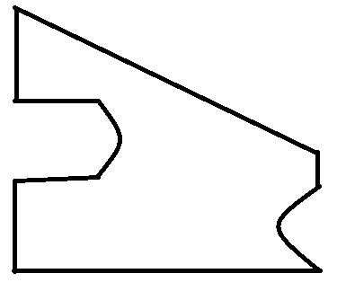

Fonte: Autoria própria

Tabela 1 – Tempo de conclusão da pista 1, em segundos.

|  |  |
| --- | --- |
| **PISTA 1** | **TEMPO** |
| Teste 1 | 39,01 |
| Teste 2 | 38,52 |
| Teste 3 | 39,74 |
| Média do percurso | **38,42** |

O teste 2 foi realizado no mesmo percurso do teste 1 porém foram adicionados objetos estáticos em diferentes pontos do caminho como descrito na imagem abaixo:

Figura 4 – Desenho da pista de testes com dois objetos estacionários.

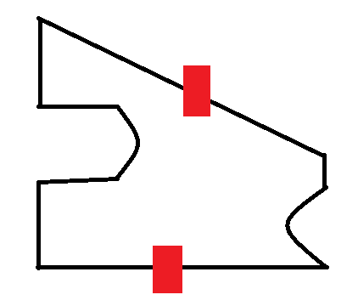

Fonte: Autoria Própria

Tabela 2 – Tempo de conclusão da pista 2, em segundos.

|  |  |
| --- | --- |
| **PISTA 2** | **TEMPO** |
| Teste 1 | 52,14 |
| Teste 2 | 51,48 |
| Teste 3 | 52,05 |
| Média do percurso | **51,89** |

O teste 3 foi realizado no mesmo percurso dos demais testes, porém houveram objetos cruzando a linhas de forma perpendicular com um tempo de 5 segundos sobre a linha nos mesmos pontos onde foram colocados os objetos no teste 2. Conforme a figura abaixo.

Figura V – Desenho da pista de testes com dois objetos em movimento.

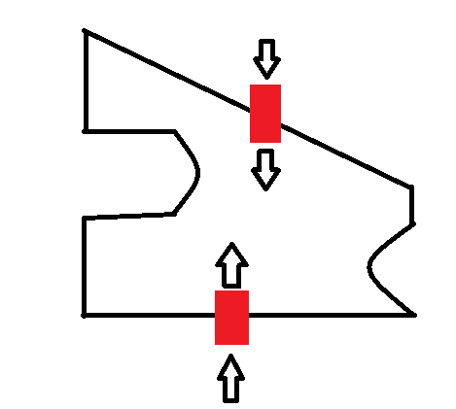

Fonte: Autoria Própria

Tabela 3 – Tempo de conclusão da pista 3, em segundos.

|  |  |
| --- | --- |
| **PISTA 3** | **TEMPO** |
| Teste 1 | 70,12 |
| Teste 2 | 69,86 |
| Teste 3 | 70,07 |
| Média do percurso | **70,01** |

## Conclusão

Nesta pesquisa foi proposta a criação de um sistema robótico capaz de se adaptar a diferentes ambientes com as mesmas características realizando de modo eficaz o seguimento da linha e o desvio dos obstáculos. Foi possível observar que os sensores ultrassônicos utilizados possuem um campo de visão limitado, pois houveram casos de teste em que o robô não conseguiu observar a presença do obstáculo se movendo em sua direção em um ângulo de noventa graus. Porém, em todos os casos em que os sensores captaram a presença de alguma interferência na sua trajetória, eles fizeram com que os atuadores do robô (motores) por meio da codificação tornassem o robô capaz de desviar ou esperar a passagem do obstáculo para seguir seu caminho.

Portanto, é possível concluir que para a elaboração de um sistema robótico mais robusto para realizar a mesma exemplificada por este trabalho utilizando a plataforma do LEGO, é necessária a implementação de mais sensores no robô para um maior ângulo percepção do mesmo aos objetos do ambiente proporcionando deste modo o melhor desempenho da máquina em relação ao desafio.

## Referências Bibliográficas

KANAYAMA, Yutaka *et. al.* A Stable Tracking Control Method for a Non-Holonomic Mobile Robot**. International Workshop on Inteligent Robots and Systems.** Osaka: IEEE, 1991.

LOUREIRO, Antônio Alfredo Ferreira *et. al*. Redes de sensores sem ﬁo. **XXIII Simpósio Brasileiro de Redes de Computadores**, 2003.

GOMES, Paulo Sérgio Rodrigo. **Controlo de formações de robots movimentando-se num plano**, 2004.

PRODANOV, Cléber Cristiano; FREITAS, Ernani Cesar. **Metodologia do trabalho científico: métodos e técnicas da pesquisa e do trabalho acadêmico**. 2. Ed. Novo Hamburgo: Freevale, 2013.

SIEGWART, Roland; NOURBAKHSH, Illah. **Introduction to Autonomous Mobile Robots**, 2004.

PITZ, Hariel Petry; VELOZO, Sérgio José Fernandes. Sistema de Balizamento de um Veículo Autônomo. **VII Simpósio Brasileiro de Redes de Computadores**, 2008.

PIO, José Luiz de Souza *et. al*. A robótica móvel como instrumento de apoio a aprendizagem de computação. **XVII Simpósio Brasileiro de Informática na Educação.** UNB/UCB, 2006. p. 497-506.

ZANOTTO, Caio Gabriel *et. al.* **Montagem e sistemas de controle de segway com kit lego**. Sumaré: Faculdades Network, 2015.

GIL, Antônio Carlos. **Métodos e técnicas de pesquisa social**. 6. ed. São Paulo: Atlas, 2008.

OSHE, Matheus. **Projeto e desenvolvimento de uma plataforma de robótica educacional para ensino médio.** Lajeado: UNIVATES, 2007.

GUDWIN, Ricardo Ribeiro. Novas Fronteiras na Inteligência Artificial e na Robótica**. 4º DINCOM – Congresso Temático de Dinâmica, Controle e Aplicações**. Bauru: UNESP, 6-10 de junho de 2005.

USP. Quem são os robôs e quais são os desafios da robótica. IN: **Ciência às 19 horas**. Disponível em: <http://ciencia19h.ifsc.usp.br/ciencia19hwp/quem-sao-os-robos-e-quais-sao-os-desafios-da-robotica/>. Acessado em: 28 de Novembro de 2019.